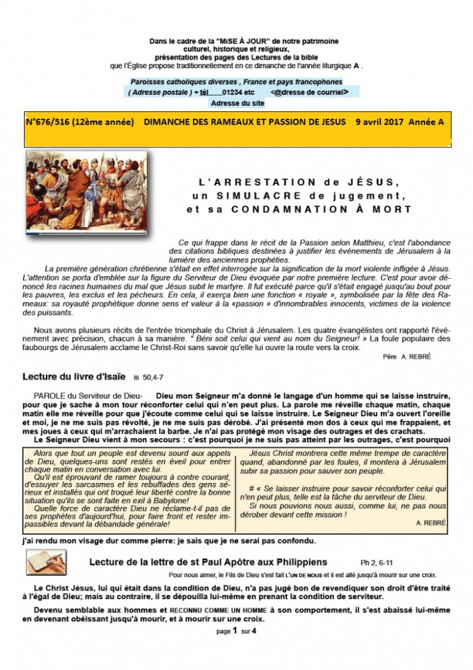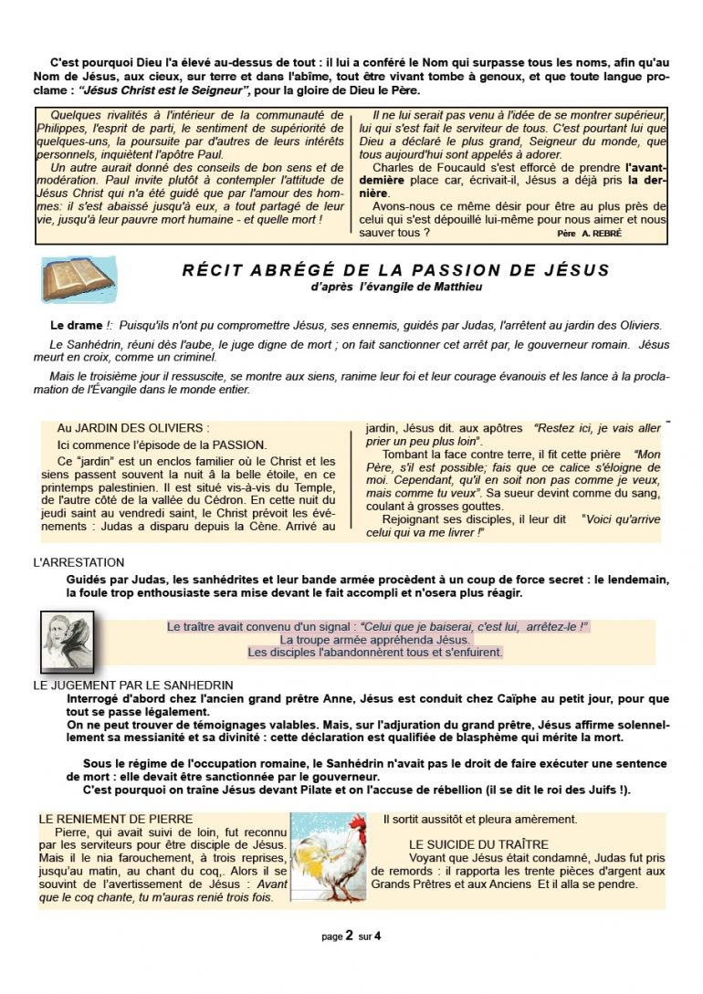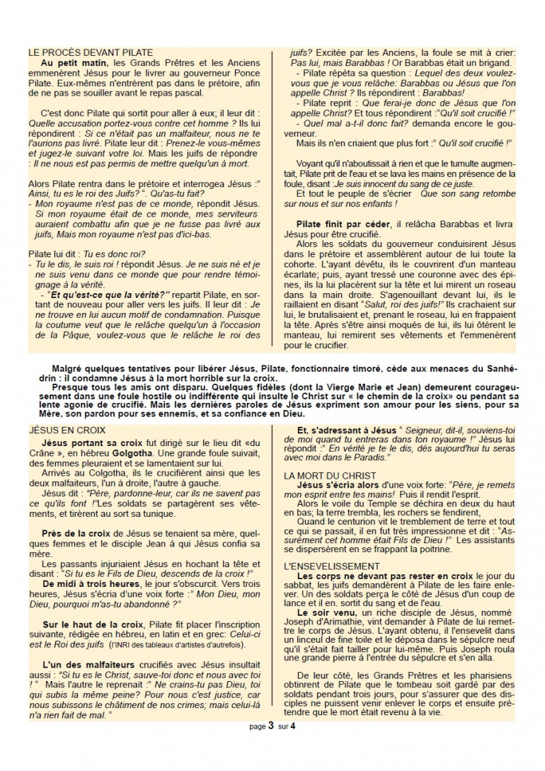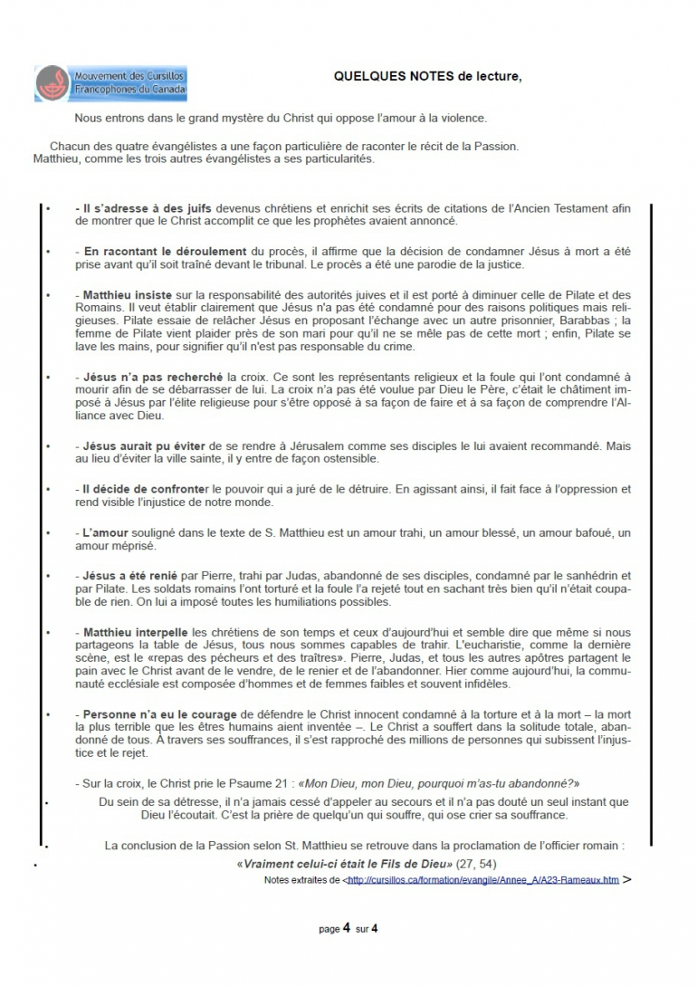
DIMANCHE DES RAMEAUX
(9 Avril 2017)
Évangile de la procession d’entrée Mt 21, 1-11
Messe : Is 50, 4-7 Psaume 21 Ph 2, 6-11 la Passion selon Mt 26, 14-27, 66

Alternance d’ombre et de lumière de la Passion du Christ…et de notre vie, elle aussi !

Fil conducteur :
Cette alternance d’ombre et de lumière de la passion du Christ, culmine, au niveau lumière, dans ce « triomphe » des rameaux et dans cette institution de l’eucharistie, relatés dans les textes de ce dimanche des Rameaux! L'ombre de la mort, au contraire va culminer à la croix!
La convergence de ce faisceau d’événements vers le sacrifice salvateur du Christ n’a pu se faire et continuer encore aujourd’hui à jouer son rôle, que grâce à cette « mémoire » vivante, ce « mémorial », qu’est l’eucharistie !

Principaux points :
- Nous célébrons, avec les « rameaux » un jour de lumière, en nous associant à la foule enthousiaste qui acclame Jésus. Va-t-il être enfin reconnu comme Messie Sauveur ? Hélas, nous connaissons la suite et comment, de cette foule, le vendredi suivant, sortirons les cris « à mort, crucifie-le ! » ou le silence complice de la peur ! N’allons pas leur « jeter la pierre » ! Comprenons bien que cette alternance équivoque, c’est bien celle de notre propre vie, avec ses mouvements vers Dieu, vers l’Amour… et ses reculs, ses volte-face et revirements décourageants. La cause en est la « faiblesse » de notre mémoire. Avec quelle facilité nous « oublions » les bienfaits de Dieu, ses grâces, son amour manifesté jusque dans cette « passion » de Jésus. Mais nous oublions aussi facilement notre vocation baptismale, conjugale, ou consacrée… !

- C’est pour cela que Jésus a institué cet autre moment de lumière au cours de sa passion, ce mémorial qu'est l’eucharistie! « Faites ceci en mémoire de moi » ! Faites quoi ? Revivez le moment chaleureux d’un repas entre amis ? Non, l’eucharistie, c’est bien plus que cela : c’est, avant l’accomplissement du sacrifice salvateur de l’humanité sur la croix (« tout est accompli ! »), l’offrande de sa passion, de sa mort, de sa résurrection que fait Jésus, en bloc (la lumière et les ténèbres!). A cette offrande d’amour de lui-même, Jésus nous a demandé de nous associer chacun et tous, lors de cet abaissement libre et volontaire du lavement des pieds : « ce que j’ai fait pour vous, faites le vous aussi »! C’est cette participation libre à l’offrande de Jésus (dont Paul nous a aussi montré l’importance dans la 2ème lecture ( Ph 2), qui nous est demandée, avec insistance, lors de chaque eucharistie. C’est seulement cette union au Christ dans l’offrande qui nous permet ensuite l’union à son propre corps dans la communion…ne l’oublions pas !

- Faute de faire mémoire des bienfaits de Dieu lors de nos moments heureux de « lumière », nous risquons de ne pouvoir traverser les moments de ténèbres de notre vie! N'oublions pas les « rameaux » de notre vie conjugale et familiale ni la dernière Cène et la résurrection. Sinon, nous vivrons tout moment passager de ténèbres comme une « passion » douloureuse, voir une « agonie », sans la perspective de "résurrection" qui doit toujours sous tendre notre vie dans son alternance d’ombre et de lumière! Il est nécessaire que ces circonstances successives, dans notre vie, s'emboîtent les une dans les autres harmonieusement comme le firent celles de ce temps de la passion du Christ pour aboutir à la gloire de la résurrection! Si nous participons vraiment, dans l’amour, à cette offrande du Christ lors de l'eucharistie et en faisons mémoire, notre vie sera unifiée dans l’amour et nous aurons part, dés maintenant à la joie qui sera celle de la résurrection !

Michel ANDRE, diacre jeannemichel.andre@gmail.com
BLOG http://puzzlebondieu777.over-blog.com

